
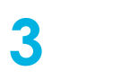
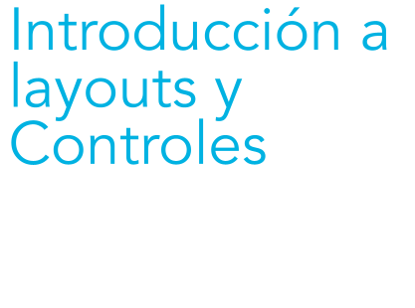



Alumno(s): |  |  |  |  |  |  | Nota
Grupo: |  |  | Ciclo:
Criterio de Evaluación |  | Excelente (4pts) |  | Bueno (3pts) | Requiere mejora (2pts) | No acept. (0pts) |  |  | Puntaje Logrado
Termina la parte guiada del laboratorio y sube las evidencias |  |  |  |  |  |  |  |  | 4
Realiza la parte de exploración de componentes de forma óptima |  |  |  |  |  |  |  |  | 5
Desarrolla el ejercicio de forma óptima |  |  |  |  |  |  |  |  | 6
Realiza observaciones y conclusiones que  aporten un opinión crítica y técnica |  |  |  |  |  |  |  |  | 3
Es puntual y redacta el informe adecuadamente sin copias de otros autores |  |  |  |  |  |  |  |  | 2

Laboratorio 03: Aplicar Layouts en Android
- Objetivo
  - Introducción a Jetpack Compose
  - Estructura de un proyecto
  - Elementos componibles

- Seguridad
  - No ingresar con líquidos, ni comida al aula de Laboratorio.
  - Al culminar la sesión de laboratorio apagar correctamente la computadora y la pantalla, y ordenar las sillas utilizadas.

- Equipos y Materiales
  - Sistema Operativo Windows 10 o superior con conexión a la red del laboratorio
  - Android Studio o algún otro entorno de desarrollo donde se pueda correr aplicaciones móviles basadas en kotlin y jetpack compose .

DESARROLLO

Creación de un proyecto

  - En el diálogo Welcome to Android Studio, selecciona la opción New Project.
  - En el diálogo New Project, selecciona Empty Activity y haz clic en Next.
  - En el campo Name, ingresa Bienvenido Al Curso, selecciona un nivel de API mínimo de 24 (Nougat) en el campo Minimum SDK y haz clic en Finish.

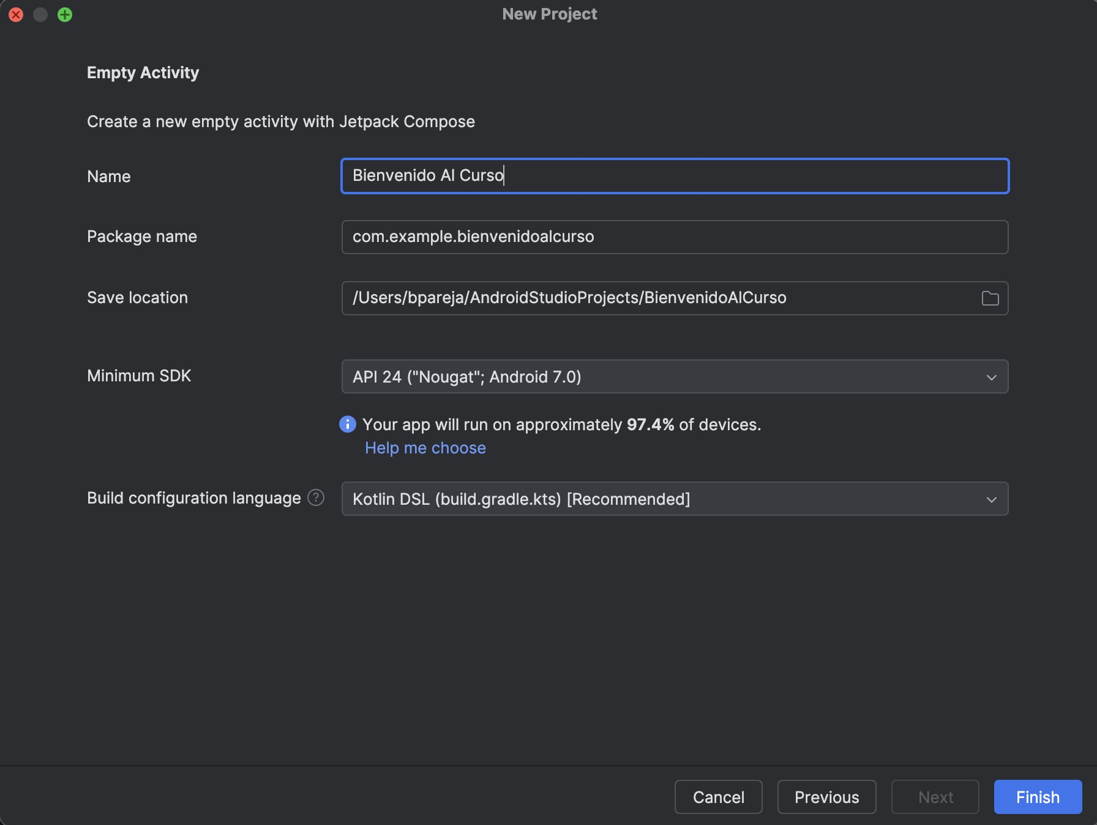
  - Espera a que Android Studio cree los archivos del proyecto y compilarlo.
  - Haz clic en Run 'app'.
La app debería verse tal como se muestra en la siguiente captura de pantalla:
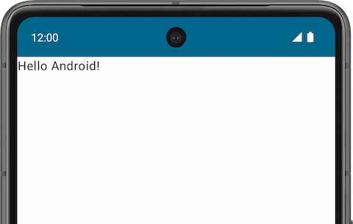

Activa el Panel Design

Android Studio te permite obtener una vista previa de las funciones de componibilidad dentro del IDE, en lugar de instalar la app en un emulador o dispositivo Android

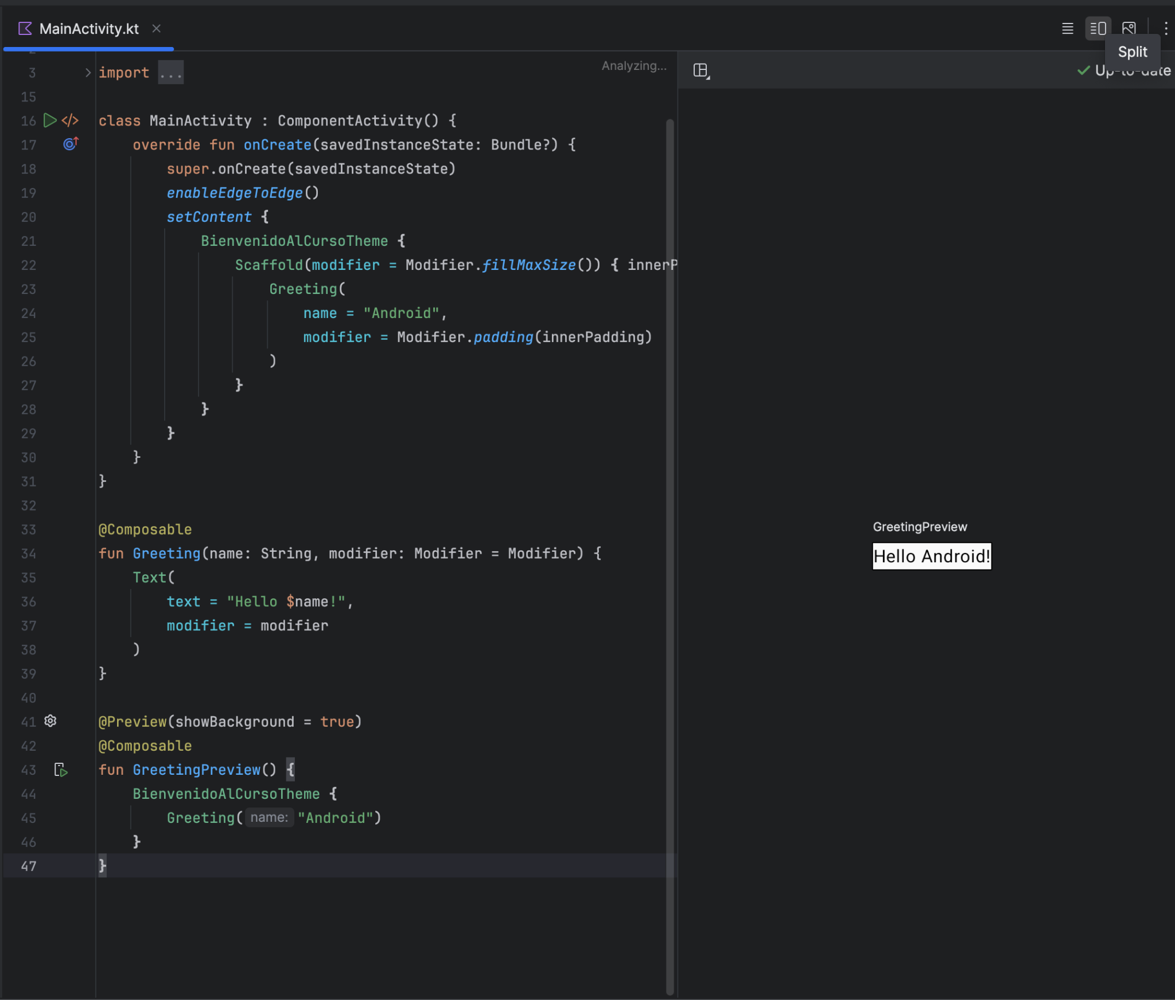
Para ver tu vista previa, sigue estos pasos:
En la función GreetingPreview(), cambia el argumento "Android" en la función Greeting() por tu nombre.
@Preview(showBackground = true) @Composable
fun GreetingPreview() { BienvenidoAlCursoTheme {
Greeting("Arthur Morgan")
}
}

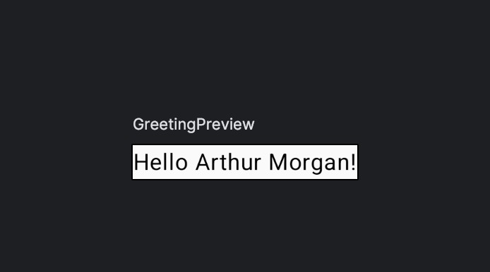

Exploración de la Estructura del Proyecto

  - MainActivity.kt: Este archivo es el punto de entrada de tu aplicación. Aquí configuraremos la interfaz de usuario utilizando Jetpack Compose.

  - Carpeta theme: Contiene archivos relacionados con el tema visual de la aplicación (Color.kt, Theme.kt, Type.kt), pero para este ejercicio básico, no necesitamos modificarlos.

Configuración Inicial en MainActivity.kt:

- Abre MainActivity.kt y revisa el código generado automáticamente.
- Borra el contenido dentro de la función setContent, dejándola lista para que agreguemos nuestros propios componentes.
class MainActivity : ComponentActivity() {
override fun onCreate(savedInstanceState: Bundle?) { super.onCreate(savedInstanceState) enableEdgeToEdge()
setContent {
Surface(
modifier = Modifier.fillMaxSize(),
color = MaterialTheme.colorScheme.background

) {
GreetingCard()
}
}

}
}

Creación de la Tarjeta de Felicitación:
Vamos a crear una tarjeta de felicitación simple que muestre un mensaje estático de bienvenida.
@Composable
fun GreetingCard() { Column(
modifier = Modifier
.fillMaxWidth()
.padding(16.dp),
horizontalAlignment = Alignment.CenterHorizontally
) {
Text(
text = "Welcome to the Course!", fontSize = 28.sp,
fontWeight = FontWeight.Bold
)
Spacer(modifier = Modifier.height(16.dp)) Text(
text = "Hello, Student!", fontSize = 20.sp
)
}
}

@Preview(showBackground = true) @Composable
fun PreviewGreetingCard() { GreetingCard()
}
  - Column: Un contenedor que organiza sus elementos hijos verticalmente.
  - Text: Muestra el mensaje de bienvenida y un saludo estático.
  - Spacer: Añade espacio entre los elementos para mejorar la disposición visual.

Muestra los resultados que obtuviste a partir de este código, haz algunas modificaciones al texto para personalizarlo.

Probaremos la creación de otros componentes adicionales, en el siguiente código añadiremos un elemento “textField” y otro “image”
@Composable
fun GreetingCard() { Column(
modifier = Modifier
.fillMaxWidth()
.padding(16.dp),
horizontalAlignment = Alignment.CenterHorizontally
) {
Text(
text = "Welcome to the Course!", fontSize = 28.sp,
fontWeight = FontWeight.Bold
)
Spacer(modifier = Modifier.height(16.dp)) Text(
text = "Hello, Student!", fontSize = 20.sp
)
Spacer(modifier = Modifier.height(16.dp)) TextField(
value = "", onValueChange = {},
label = { Text("Enter your name") }
)
Spacer(modifier = Modifier.height(16.dp)) Image(
painter = painterResource(id = R.drawable.ic_launcher_foreground), contentDescription = "Course Image",
modifier = Modifier.size(100.dp)
)
}
}

@Preview(showBackground = true) @Composable
fun PreviewGreetingCard() { GreetingCard()
}

Image: Muestra una imagen decorativa.
TextField: Aunque no se maneja la entrada, se muestra un campo de texto en la interfaz.

Siguiendo estas instrucciones, añade al proyecto alguna otra imagen que podría incluirse en la aplicación y reemplazala por la que actualmente está.

Ahora añadiremos un ejemplo de botón a la aplicación
@Composable
fun GreetingCard() { Column(
modifier = Modifier
.fillMaxWidth()
.padding(16.dp),
horizontalAlignment = Alignment.CenterHorizontally
) {
Text(
text = "Welcome to the Course!", fontSize = 28.sp,
fontWeight = FontWeight.Bold
)
Spacer(modifier = Modifier.height(16.dp)) Text(
text = "Hello, Student!", fontSize = 20.sp
)
Spacer(modifier = Modifier.height(16.dp)) TextField(
value = "", onValueChange = {},
label = { Text("Enter your name") }
)
Spacer(modifier = Modifier.height(16.dp)) Button(onClick = { /* Simulación de acción */ }) {
Text("Show Greeting")
}
Spacer(modifier = Modifier.height(16.dp)) Image(
painter = painterResource(id = R.drawable.ic_launcher_foreground), contentDescription = "Course Image",
modifier = Modifier.size(100.dp)

)
}
}

@Preview(showBackground = true) @Composable
fun PreviewGreetingCard() { GreetingCard()
}
Busca la documentación y encuentra la manera de personalizar el botón a tu gusto, modifica color, fuente, tamaño, orientación, etc.

Uso de Column y Row
Vamos a expandir la tarjeta de felicitación para incluir un mensaje de bienvenida, un saludo personalizado, y dos botones organizados en una fila. Todo esto estará contenido dentro de una columna principal, que organiza todos los elementos de manera vertical.
@Composable
fun GreetingCard() { Column(
modifier = Modifier
.fillMaxSize()
.padding(16.dp),
horizontalAlignment = Alignment.CenterHorizontally, verticalArrangement = Arrangement.Center
) {
Text(
text = "Welcome to the Course!", fontSize = 28.sp,
fontWeight = FontWeight.Bold
)
Spacer(modifier = Modifier.height(16.dp)) Text(
text = "Hello, Student!", fontSize = 20.sp
)

Spacer(modifier = Modifier.height(16.dp))

Row(
modifier = Modifier.fillMaxWidth(), horizontalArrangement = Arrangement.SpaceAround
) {
Button(onClick = { /* Simulación de acción */ }) { Text("Accept")
}
Button(onClick = { /* Simulación de acción */ }) { Text("Decline")
}
}
Spacer(modifier = Modifier.height(16.dp)) Image(
painter = painterResource(id = R.drawable.ic_launcher_foreground), contentDescription = "Course Image",
modifier = Modifier.size(100.dp)
)
}
}

@Preview(showBackground = true) @Composable
fun PreviewGreetingCard() { GreetingCard()
}
  - Column: Un contenedor que organiza los elementos hijos verticalmente. En este ejemplo, se utiliza para disponer todos los componentes de la tarjeta de felicitación en una columna vertical.
  - horizontalAlignment: Alinea todos los elementos hijos dentro de la columna de forma horizontal en el centro (Alignment.CenterHorizontally).
  - verticalArrangement: Distribuye los elementos hijos verticalmente dentro de la columna, centrando todo el contenido (Arrangement.Center).
  - Row: Un contenedor que organiza sus elementos hijos horizontalmente. En este ejemplo, se utiliza para colocar dos botones (Aceptar y Rechazar) uno al lado del otro en una fila.
  - horizontalArrangement: Controla cómo se distribuyen los elementos dentro de la fila (Row). En este caso, se utiliza Arrangement.SpaceAround para dejar espacio alrededor de los botones.
  - Spacer: Añade espacio entre los elementos para mejorar la disposición visual. Aquí se utiliza entre los textos, botones e imagen.
  - Image: Muestra una imagen decorativa al final de la tarjeta.

Prueba la aplicación:

Exploración de componentes
Crea un nuevo proyecto, vinculado con git, y en tu MainActivity genera una función para cada uno de los siguientes contenedores y controles.
Súbelo a tu repositorio (comparteme el enlace) y aquí en el laboratorio pon una imagen de su preview, junto a una pequeña descripción y características o atributos de cada elemento.
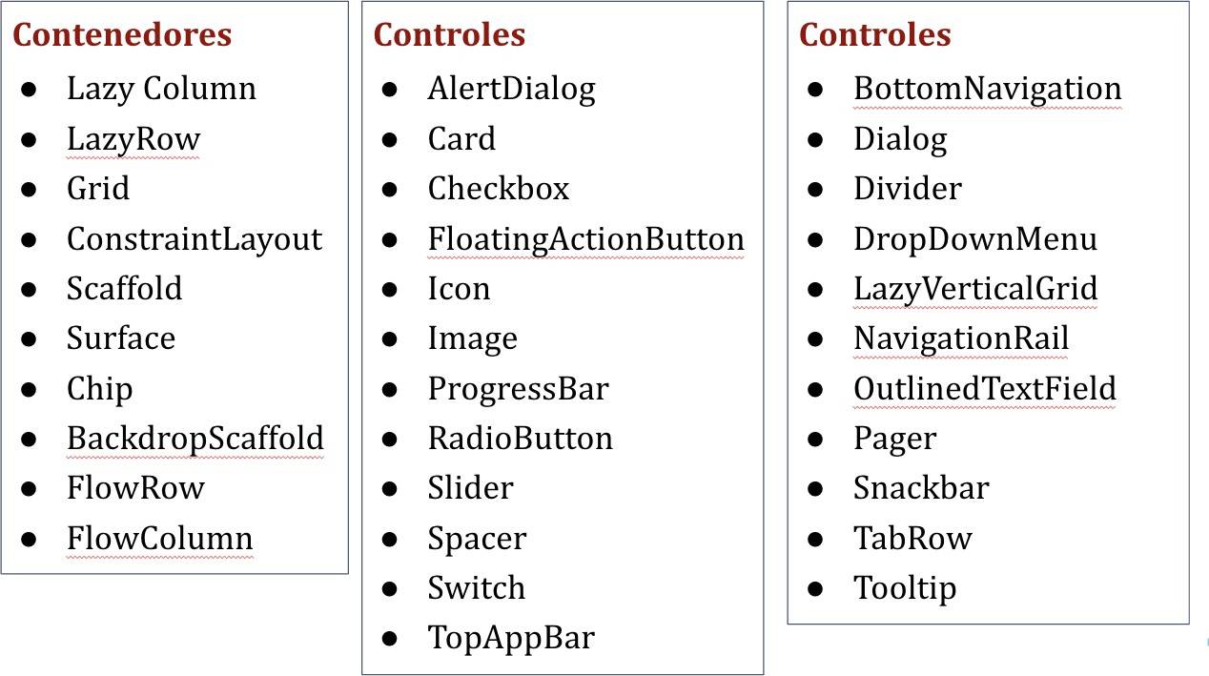

Ejercicio:
Crea un nuevo proyecto o crea una nueva función al proyecto inicial de este laboratorio “Bienvenido Al Curso”.
Puedes seguir esta guía para orientarte en el proceso que debemos seguir para construir interfaces de una aplicación de forma componible
Crea el código para generar una vista idéntica a esta:

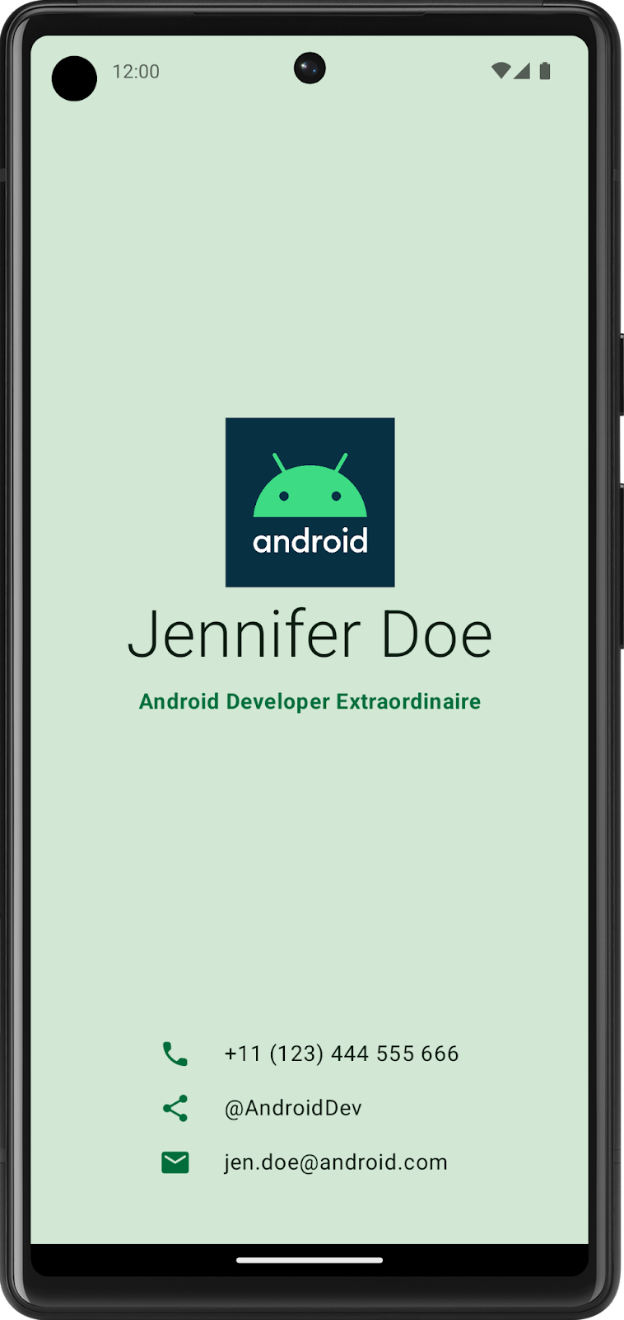

Adjunta código o comparte el repositorio, y muestra los resultados desde preview o simulador en android studio

Puntos adicionales

Desarrolla el módulo “Conceptos básicos de Compose” y comparte la solución aquí, hazlo en un nuevo repositorio (3 ptos)

OBSERVACIONES (5 mínimo):
(Las observaciones son las notas aclaratorias, objeciones y problemas que se pudo presentar en el desarrollo del laboratorio)

CONCLUSIONES (5 mínimo):
(Las conclusiones son una opinión personal sobre tu trabajo, explicar cómo resolviste las dudas o problemas presentados en el laboratorio. Además de aportar una opinión critica de lo realizado)

RECURSOS:
- Imagen de android para la tarjeta de presentación

- Imports necesarios para que nuestro proyecto base funcione:
import android.os.Bundle
import androidx.activity.ComponentActivity import androidx.activity.compose.setContent import androidx.activity.enableEdgeToEdge import androidx.compose.foundation.Image
import androidx.compose.foundation.layout.Arrangement import androidx.compose.foundation.layout.Column import androidx.compose.foundation.layout.Row
import androidx.compose.foundation.layout.Spacer import androidx.compose.foundation.layout.fillMaxSize import androidx.compose.foundation.layout.fillMaxWidth import androidx.compose.foundation.layout.height import androidx.compose.foundation.layout.padding import androidx.compose.foundation.layout.size
import androidx.compose.material3.Button import androidx.compose.material3.MaterialTheme import androidx.compose.material3.Surface import androidx.compose.material3.Text
import androidx.compose.runtime.Composable import androidx.compose.ui.Alignment import androidx.compose.ui.Modifier
import androidx.compose.ui.res.painterResource import androidx.compose.ui.text.font.FontWeight import androidx.compose.ui.tooling.preview.Preview import androidx.compose.ui.unit.dp
import androidx.compose.ui.unit.sp

